Bases tecnológicas para el servicio
MÓDULO: PHP
ACTIVIDAD: Avance de la práctica – Segundo avance. Práctica Desarrollo de APIs REST
ALUMNO: CESAR CEDILLO RODRÍGUEZ
GRUPO: 8
DOCENTE: JUAN MANUEL TOLENTINO MORALES

REPORTE DE AVANCES DE LA PRÁCTICA
En este reporte se describe el avance de la práctica de Desarrollo de APIs REST con Laravel. Para el desarrollo del proyecto se está utilizando Docker, con el fin de facilitar la configuración del entorno y asegurar que sea portable.. Actualmente se ha completado la fase de preparación del entorno de trabajo.
Como primer paso, se verificó que todas las herramientas necesarias estuvieran instaladas correctamente. Entre ellas se encuentran Git para el control de versiones, Docker Desktop para la gestión de contenedores, Visual Studio Code como editor de código y Postman para realizar pruebas de la API. Al contar con todas estas herramientas, fue posible avanzar sin mayores inconvenientes.
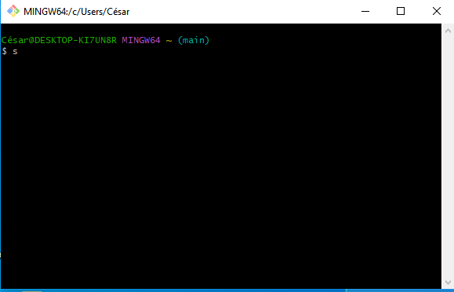
Consola git
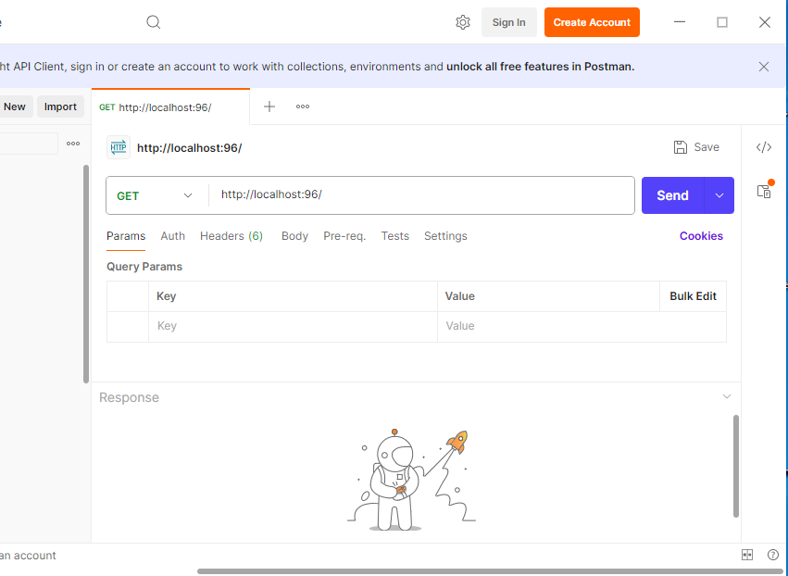
postman
Posteriormente, se creó la estructura inicial del proyecto. Se generó una carpeta principal llamada infotec, dentro de la cual se creó la carpeta src, destinada a contener todo el código de la aplicación Laravel. Esta estructura es sencilla, pero permite mantener el proyecto ordenado desde el inicio y seguir buenas prácticas de desarrollo.
Una vez creada la estructura, se abrió el proyecto en Visual Studio Code directamente desde la carpeta infotec. Esto facilitó el acceso a los archivos y permitió trabajar de forma más cómoda, ya que el editor muestra toda la estructura del proyecto sin necesidad de estar navegando constantemente entre carpetas desde la terminal.
El paso más importante en esta etapa fue la creación y configuración del archivo docker-compose.yml, el cual define los servicios necesarios para el funcionamiento del proyecto. Inicialmente, se intentó utilizar la imagen de Bitnami para Laravel, sin embargo, al levantar los contenedores se presentó el error chown: invalid group: 'bitnami:bitnami', relacionado con problemas de permisos dentro del contenedor. Este error impedía que la aplicación se ejecutara correctamente.
Debido a este inconveniente, fue necesario modificar el archivo YAML y cambiar la imagen utilizada para la aplicación. Como solución, se optó por utilizar una imagen estándar de PHP 8.4 con Apache, lo que permitió tener un mayor control sobre el entorno y evitar los problemas de permisos. A partir de este cambio, la instalación de Laravel y sus dependencias se realizó directamente dentro del contenedor.
De este modo, la fase de preparación del entorno se completó de manera satisfactoria. A pesar del problema inicial con la imagen de Bitnami, se logró una solución funcional y estable utilizando una imagen estándar de PHP. El proyecto cuenta con una estructura clara, una base de datos configurada y un entorno listo para comenzar con el desarrollo de la API.
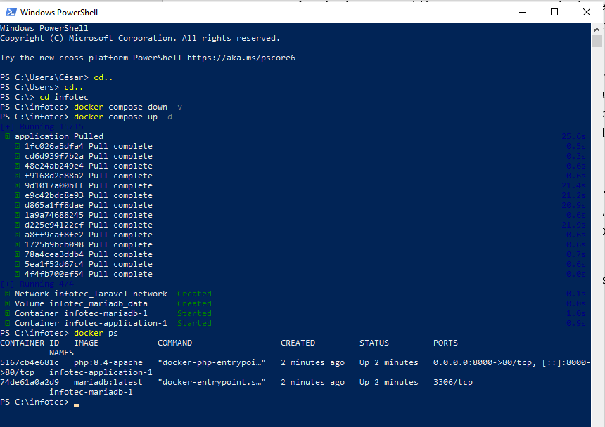
Como siguientes pasos, se planea levantar los contenedores, verificar que la aplicación funcione correctamente y comenzar con el desarrollo de la API en Laravel. Esto incluirá la creación de modelos, controladores, rutas, migraciones de base de datos y pruebas para asegurar que las operaciones básicas funcionen correctamente.
Por el momento, el proyecto avanza de forma adecuada y este reporte se actualizará conforme continúe la práctica.
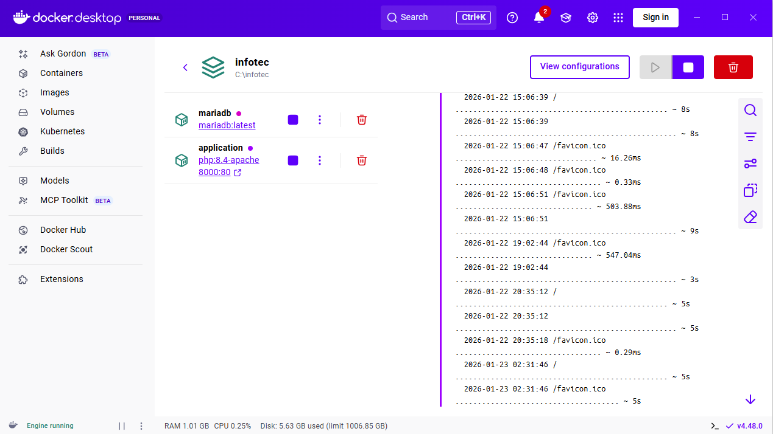

Etapa 2
En esta etapa se tiene como objetivo diseñar e implementar la estructura base de una API REST en Laravel para la gestión de eventos, utilizando controladores API, modelos, migraciones y rutas, preparando el proyecto para su posterior prueba mediante Postman.
Verificación del uso de Artisan
Se verificó que el entorno Laravel permite la ejecución de comandos Artisan desde el contenedor Docker, lo cual confirma que el framework se encuentra correctamente instalado y funcional.
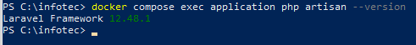
2.2 Configuración de la base de datos
Se configuró Laravel para utilizar el servicio de base de datos MariaDB definido en Docker, actualizando las variables de conexión en el archivo .env y limpiando la caché de configuración para aplicar los cambios.
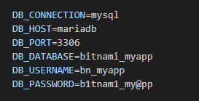
2.3 Creación del modelo, controlador y migración
Se generó el modelo Evento junto con su controlador API y la migración correspondiente mediante el uso de Artisan, lo que permitió establecer la base de la entidad principal del sistema.
2.5 Configuración del modelo Evento
Se configuró el modelo Evento para permitir la asignación masiva de los campos definidos en la migración y se especificó la tabla asociada en la base de datos.
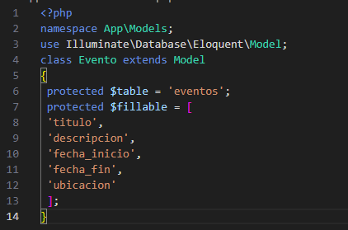
2.7 Configuración de rutas de la API
Se creó y configuró el archivo routes/api.php, donde se definieron las rutas REST que exponen los endpoints para la gestión de eventos mediante el prefijo /api.
2.8 Verificación de las rutas
Se verificó que las rutas de la API se encuentren correctamente registradas en Laravel mediante el listado de rutas.
C:\infotec>

GET|HEAD / ..........................................................................................................................................................................................................................................................
GET|HEAD storage/{path} ............................................................................................................................................................................................................................... storage.local
GET|HEAD up ....
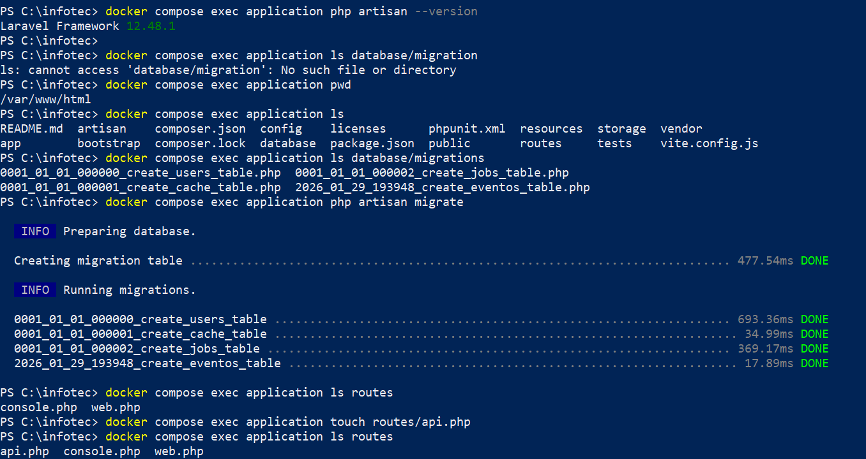

Resumen de la etapa 2
En esta etapa se desarrolló la estructura base de una API REST utilizando Laravel, orientada a la gestión de eventos. Se crearon el modelo, la migración y el controlador API correspondientes a la entidad Evento, definiendo la estructura de la base de datos y la lógica básica para las operaciones CRUD. Asimismo, se configuraron las rutas de la API en el archivo api.php, quedando registrados los endpoints necesarios para el acceso a los recursos mediante solicitudes HTTP y dejando la aplicación preparada para su validación en la siguiente etapa.
Etapa 3
